Санкт-Петербургский национальный исследовательский университет
информационных технологий, механики и оптики 

Группа: K3241
Студент: Пономаренко Игнатий

Лабораторная работа 2

- Название БД: Альпийский клуб

- Состав реквизитов сущностей

страны(код страны, наименование страны)
районы(код районы, наименование района, страна)
gory(код горы, наименование горы, высота, район)
маршруты(код маршрута, описание , продолжительность, гора)
нештатные ситуации (код нешт ситуации, наименование нешт. ситуации)
клубы(код клуба, наименование клуба , адрес ,телефон, email, контактное лицо , страна)
альпинисты( код альпиниста, имя, отчество, фамилия, возраст, адрес, телефон ,email, клуб)
группа(код_группы, комментарий, результат ,дата отправления ,дата возвращения ,начало восхождения планируемое, завершение восхождения планируемое , начало восхождения фактическое, завершение восхождения фактическое, маршрут)
участие в группах(код участия в группе, результат, группа, нештатная ситуация, альпинист)

- Схема инфологической модели данных БД в нотации Питера Чена.

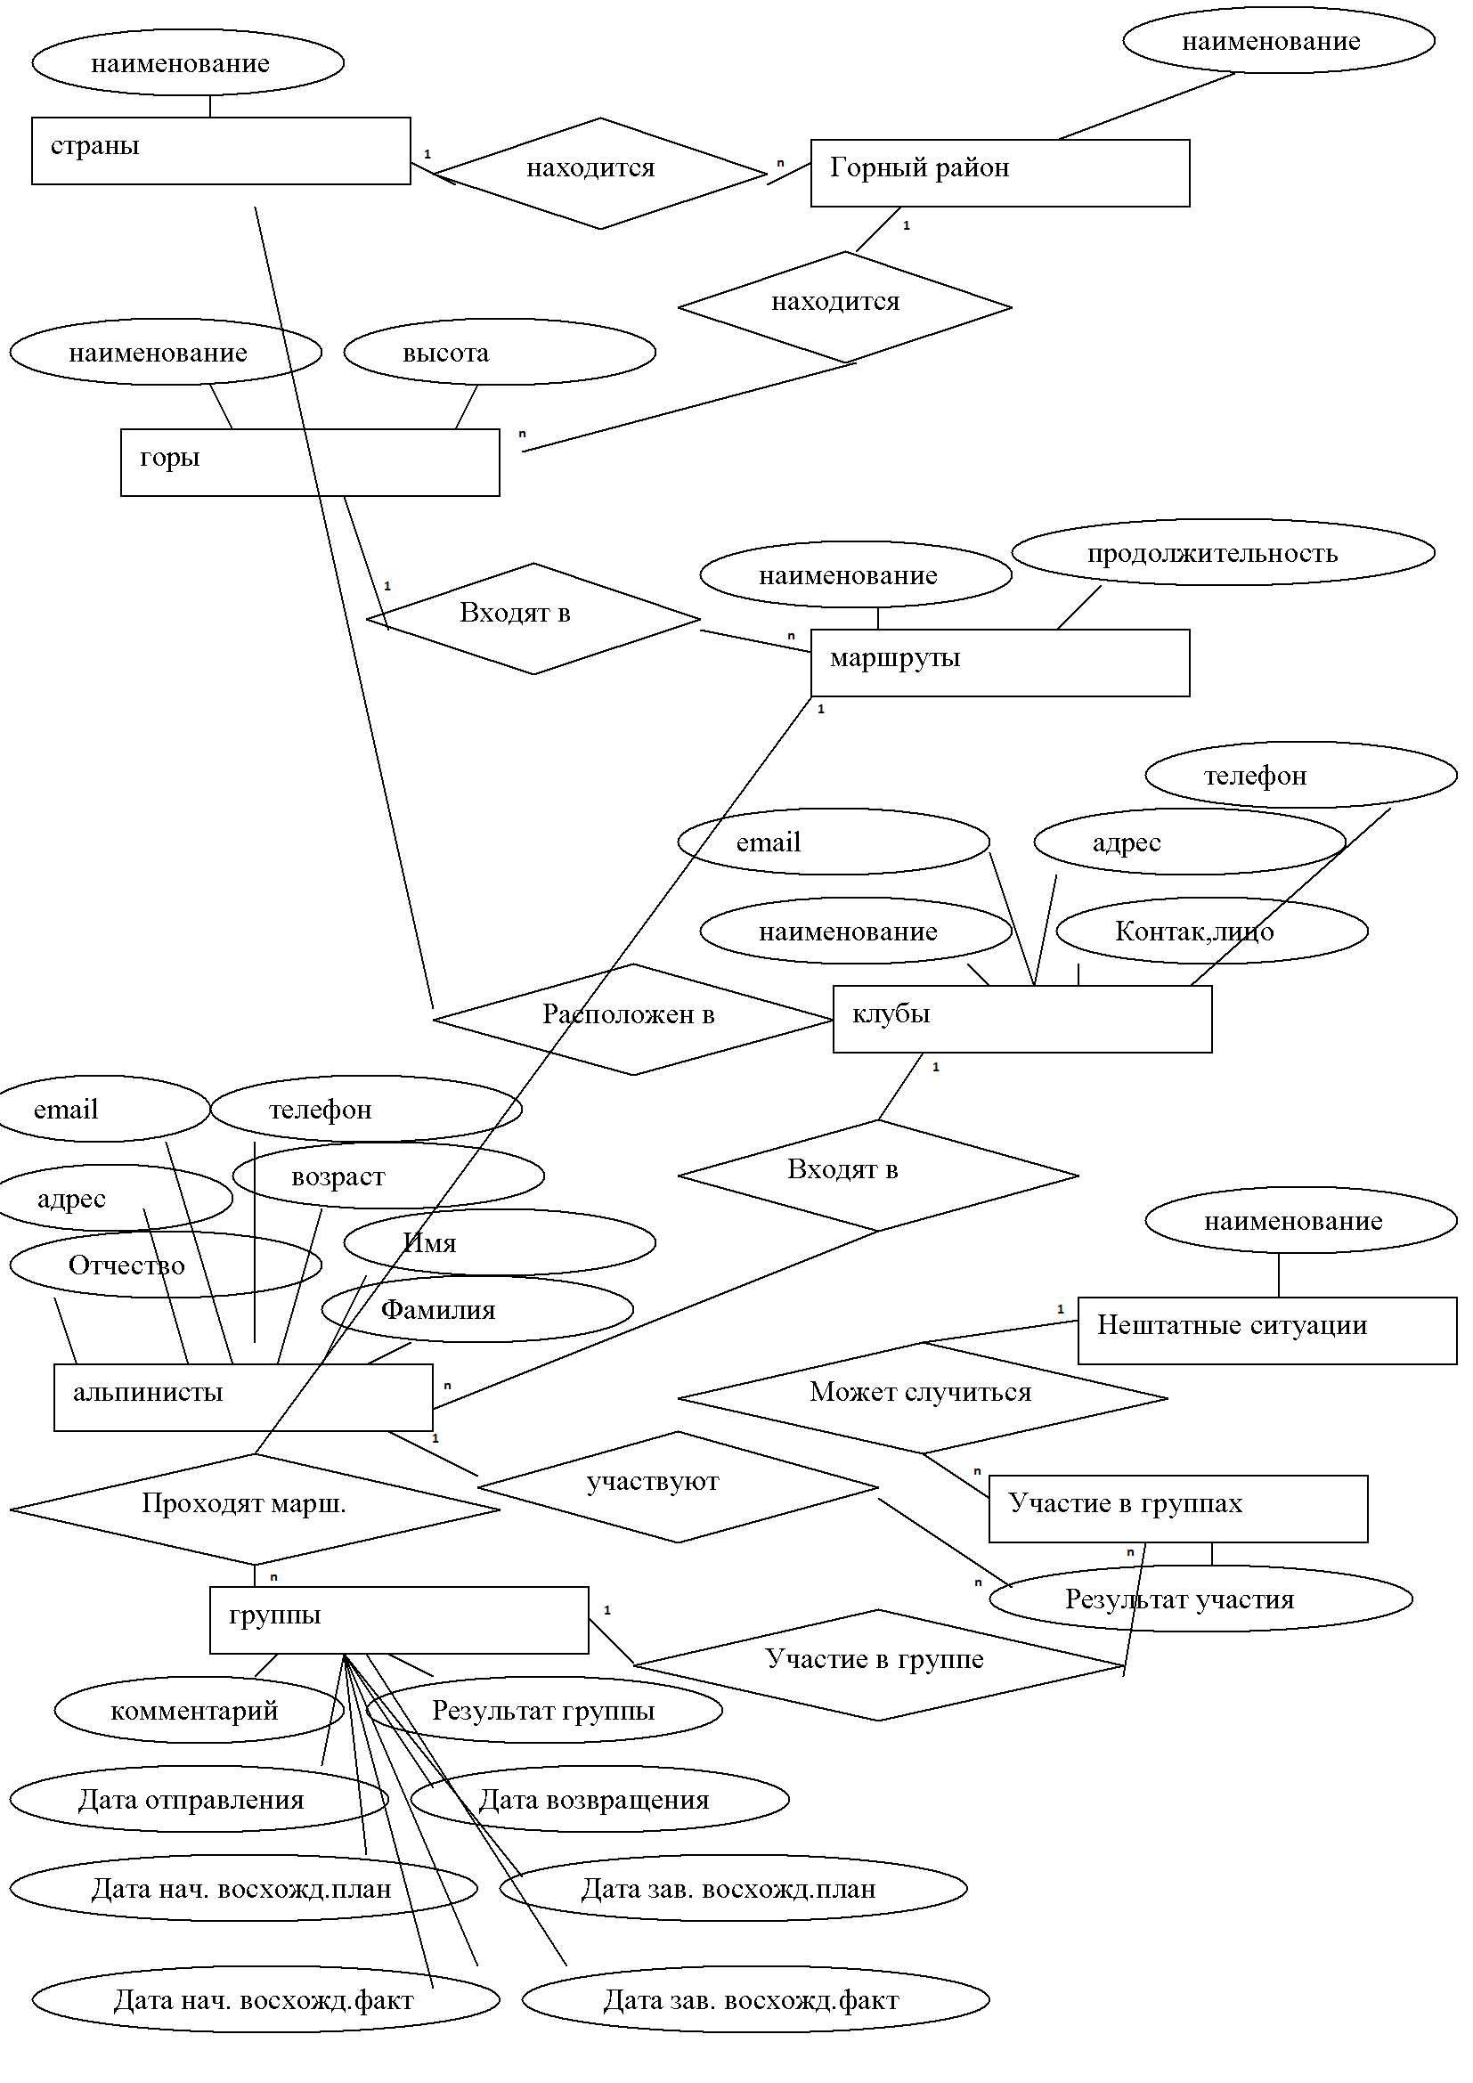

- Схема инфологической модели данных БД, выполненная в среде CA ERwin
Data Modeler.

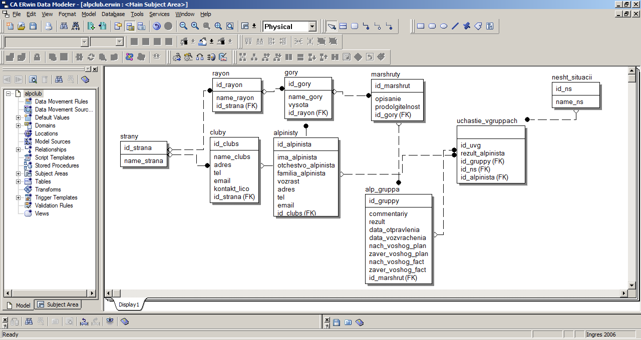

- Описание атрибутов сущностей и ограничений на данные

Описание атрибутов сущностей
Наименова-ние атрибута | Тип | Первичный ключ |  |  | Внеш-ний ключ | Обяза-тель-ность | Ограниче-ния целостности
Наименова-ние атрибута | Тип | Собствен-ный атрибут |  | Внеш-ний ключ | Внеш-ний ключ | Обяза-тель-ность | Ограниче-ния целостности
Сущность strany
Атрибут id_strana | INTEGER | + |  |  |  | + | Уникален, необходимо обеспечить автомати-ческую генерацию значения
Атрибут  name_strana | VARCHAR  (100) |  |  |  |  | +
Сущность rayon
Атрибут  id_rayon | INTEGER |  | + |  |  | + | Уникален, необходимо обеспечить автомати-ческую генерацию значения
Атрибут  name_rayon | VARCHAR  (100) |  | + |  |  | +
Атрибут  id_strana | INTEGER |  |  |  | + | + | Значение каскадиру-ется по первичному ключу сущности
Сущность gory
Атрибут  id_gory | INTEGER |  | + |  |  | + | Уникален, необходимо обеспечить автомати-ческую генерацию значения
Атрибут  name_gory | VARCHAR  (100) |  | + |  |  | +
Атрибут  vysota | INTEGER
Атрибут  id_rayon | INTEGER |  |  |  | + | + | Значение каскадиру-ется по первичному ключу сущности
Сущность marshruty
Атрибут  id_marshrut | INTEGER |  | + |  |  | + | Уникален, необходимо обеспечить автомати-ческую генерацию значения
Атрибут  opisanie | VARCHAR  (250)
Атрибут  prodolgitelnost | FLOAT
Атрибут  id_gory | INTEGER |  |  |  | + | + | Значение каскадиру-ется по первичному ключу сущности
Сущность nesht_situacii
Атрибут  id_ns | INTEGER |  | + |  |  | + | Уникален, необходимо обеспечить автомати-ческую генерацию значения
Атрибут  name_ns | VARCHAR  (100) |  |  |  |  | +
Сущность cluby
Атрибут  id_clubs | INTEGER |  | + |  |  | + | Уникален, необходимо обеспечить автомати-ческую генерацию значения
Атрибут  name_clubs | VARCHAR  (100) |  |  |  |  | +
Атрибут  adres | VARCHAR  (100)
Атрибут  tel | VARCHAR  (100)
Атрибут  email | VARCHAR  (100)
Атрибут  kontakt_lico | VARCHAR  (100)
Атрибут  id_strana | INTEGER |  |  |  | + | + | Значение каскадируется по первичному ключу сущности
Сущность alpinisty
Атрибут  id_alpinista | INTEGER |  | + |  |  | + | Уникален, необходимо обеспечить автомати-ческую генерацию значения
Атрибут  ima_alpinista | VARCHAR  (100) |  |  |  |  | +
Атрибут  otchestvo_alpinista | VARCHAR  (100) |  |  |  |  | +
Атрибут  familia_alpinista | VARCHAR  (100) |  |  |  |  | +
Атрибут  vozrast | INTEGER
Атрибут  adres | VARCHAR  (100)
Атрибут  tel | VARCHAR  (100)
Атрибут  email | VARCHAR  (100)
Атрибут  id_clubs | INTEGER |  |  |  | + | + | Значение каскадируется по первичному ключу сущности
Сущность alp_gruppa
Атрибут  id_gruppy | INTEGER |  | + |  |  |  | Уникален, необходимо обеспечить автомати-ческую генерацию значения
Атрибут  commentariy | VARCHAR  (200)
Атрибут  rezult | VARCHAR  (50) |  |  |  |  | + | Значение должно выбираться из списка
Атрибут  data_otpravlenia | DATETIME
Атрибут  data_vozvrachenia | DATETIME
Атрибут  nach_voshog_plan | DATETIME
Атрибут  zaver_voshog_plan | DATETIME
Атрибут  nach_voshog_fact | DATETIME
Атрибут  zaver_voshog_fact | DATETIME
id_marshrut | INTEGER |  |  |  | + | + | Значение каскадируется по первичному ключу сущности
Сущность uchastie_vgruppach
Атрибут  id_uvg | INTEGER |  | + |  |  | + | Уникален, необходимо обеспечить автомати-ческую генерацию значения
rezult_alpinista | VARCHAR  (50) |  |  |  |  | + | Значение должно выбираться из списка
Атрибут  id_gruppy | INTEGER |  |  |  | + | + | Значение каскадируется по первичному ключу сущности
Атрибут  id_ns | INTEGER |  |  |  | + | + | Значение каскадируется по первичному ключу сущности
Атрибут  id_alpinista | INTEGER |  |  |  | + | + | Значение каскадируется по первичному ключу сущности

